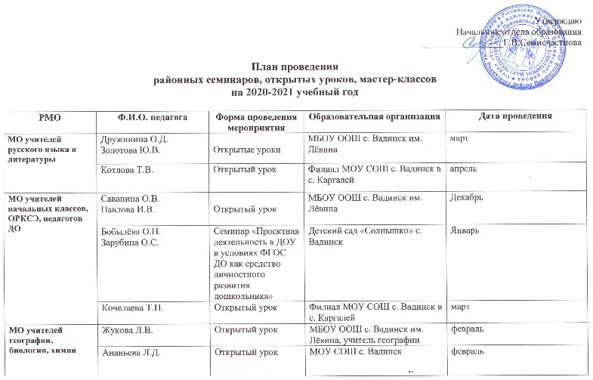

Утверждаю
Начальник отдела образования
_________________Г.В.Семисчастнова

План проведения
районных семинаров, открытых уроков, мастер-классов
на 2020-2021 учебный год

РМО | Ф.И.О. педагога |  | Форма проведения мероприятия | Образовательная организация | Дата проведения
МО учителей русского языка и литературы | Дружинина О.Д.  Золотова Ю.В. |  | Открытые уроки | МБОУ ООШ с. Вадинск им. Лёвина | март
 | Котлова Т.В. |  | Открытый урок | Филиал МОУ СОШ с. Вадинск в с. Каргалей | апрель
МО учителей начальных классов, ОРКСЭ, педагогов ДО | Саванина О.В.  Павлова И.В. |  | Открытый урок | МБОУ ООШ с. Вадинск им. Лёвина | Декабрь
 | Бобылёва О.Н.  Зарубина О.С. |  | Семинар «Проектная деятельность в ДОУ в условиях ФГОС ДО как средство личностного развития дошкольника» | Детский сад «Солнышко» с. Вадинск | Январь
 | Кочелаева Т.Н. |  | Открытый урок | Филиал МОУ СОШ с. Вадинск в с. Каргалей | март
МО учителей географии, биологии, химии | Жукова Л.В. |  | Открытый урок | МБОУ ООШ с. Вадинск им. Лёвина, учитель географии | февраль
 | Ананьева Л.Д. |  | Открытый урок | МОУ СОШ с. Вадинск | февраль
МО учителей математики, физики, информатики | Ахрамеева Н.В.  Суляева Л.Н. |  | Открытые уроки | МОУ СОШ с. Вадинск | январь
 | Баурина С.П. |  | Открытый урок | Филиал МБОУ ООШ с. Вадинск им. Лёвина в с. Т-Лака | Декабрь
МО учителей иностранного языка | Гордиенко Н.А. |  | Открытый урок | МБОУ ООШ с. Вадинск им. Лёвина | апрель
 | Рябова О.А. |  | Открытый урок | МОУ СОШ с. Вадинск | декабрь
МО учителей ОБЖ, физической культуры | Баурин А.А.  Уварова Л.Д. Драгунихин А.В. | Мастер-класс  Семинар «Взаимодействие учреждений дополнительного образования детей и школ по формированию навыков здорового образа жизни при достижении личностного результата» |  | МБУ ДО ДЮСШ Вадинского района | январь
МО классных руководителей | Лисков С.А. | Семинар «Конфликт в школе: профилактика конфликтов в школе» |  | МБОУ СОШ с. Вадинск | Февраль
 |  | Семинар «Работа ОО по профилактике интернетзависимости подростков» |  | Филиал МОУ СОШ с. Вадинск в с. Б-Лука | Декабрь
МО учителей истории, обществознания | Арзамасцева Н.П. | Открытый урок |  | Филиал МОУ СОШ с. Вадинск в с. Б-Лука | февраль
Для ответственных в ОО за профилактическое направление |  | Семинар «Работа формирования «Наркопост» |  | Филиал МБОУ ООШ с. Вадинск им. Лёвина в с. Т-Лака | апрель
Для ответственных в ОО за воспитательную работу |  | Семинар «Реализация регионального проекта «Культурная суббота» |  | МБОУ ООШ с. Вадинск им. Лёвина | апрель

